**Инструкции по работе с системой ЭДО Персонал**

Заявки на аттестацию сварщиков (I уровень) и специалистов сварочного производства (II, III, IV уровень)

оформляются в системе электронного документооборота НАКС (далее ЭДО).

Для получения доступа в систему ЭДО НАКС необходимо направить реквизиты Вашего предприятия на

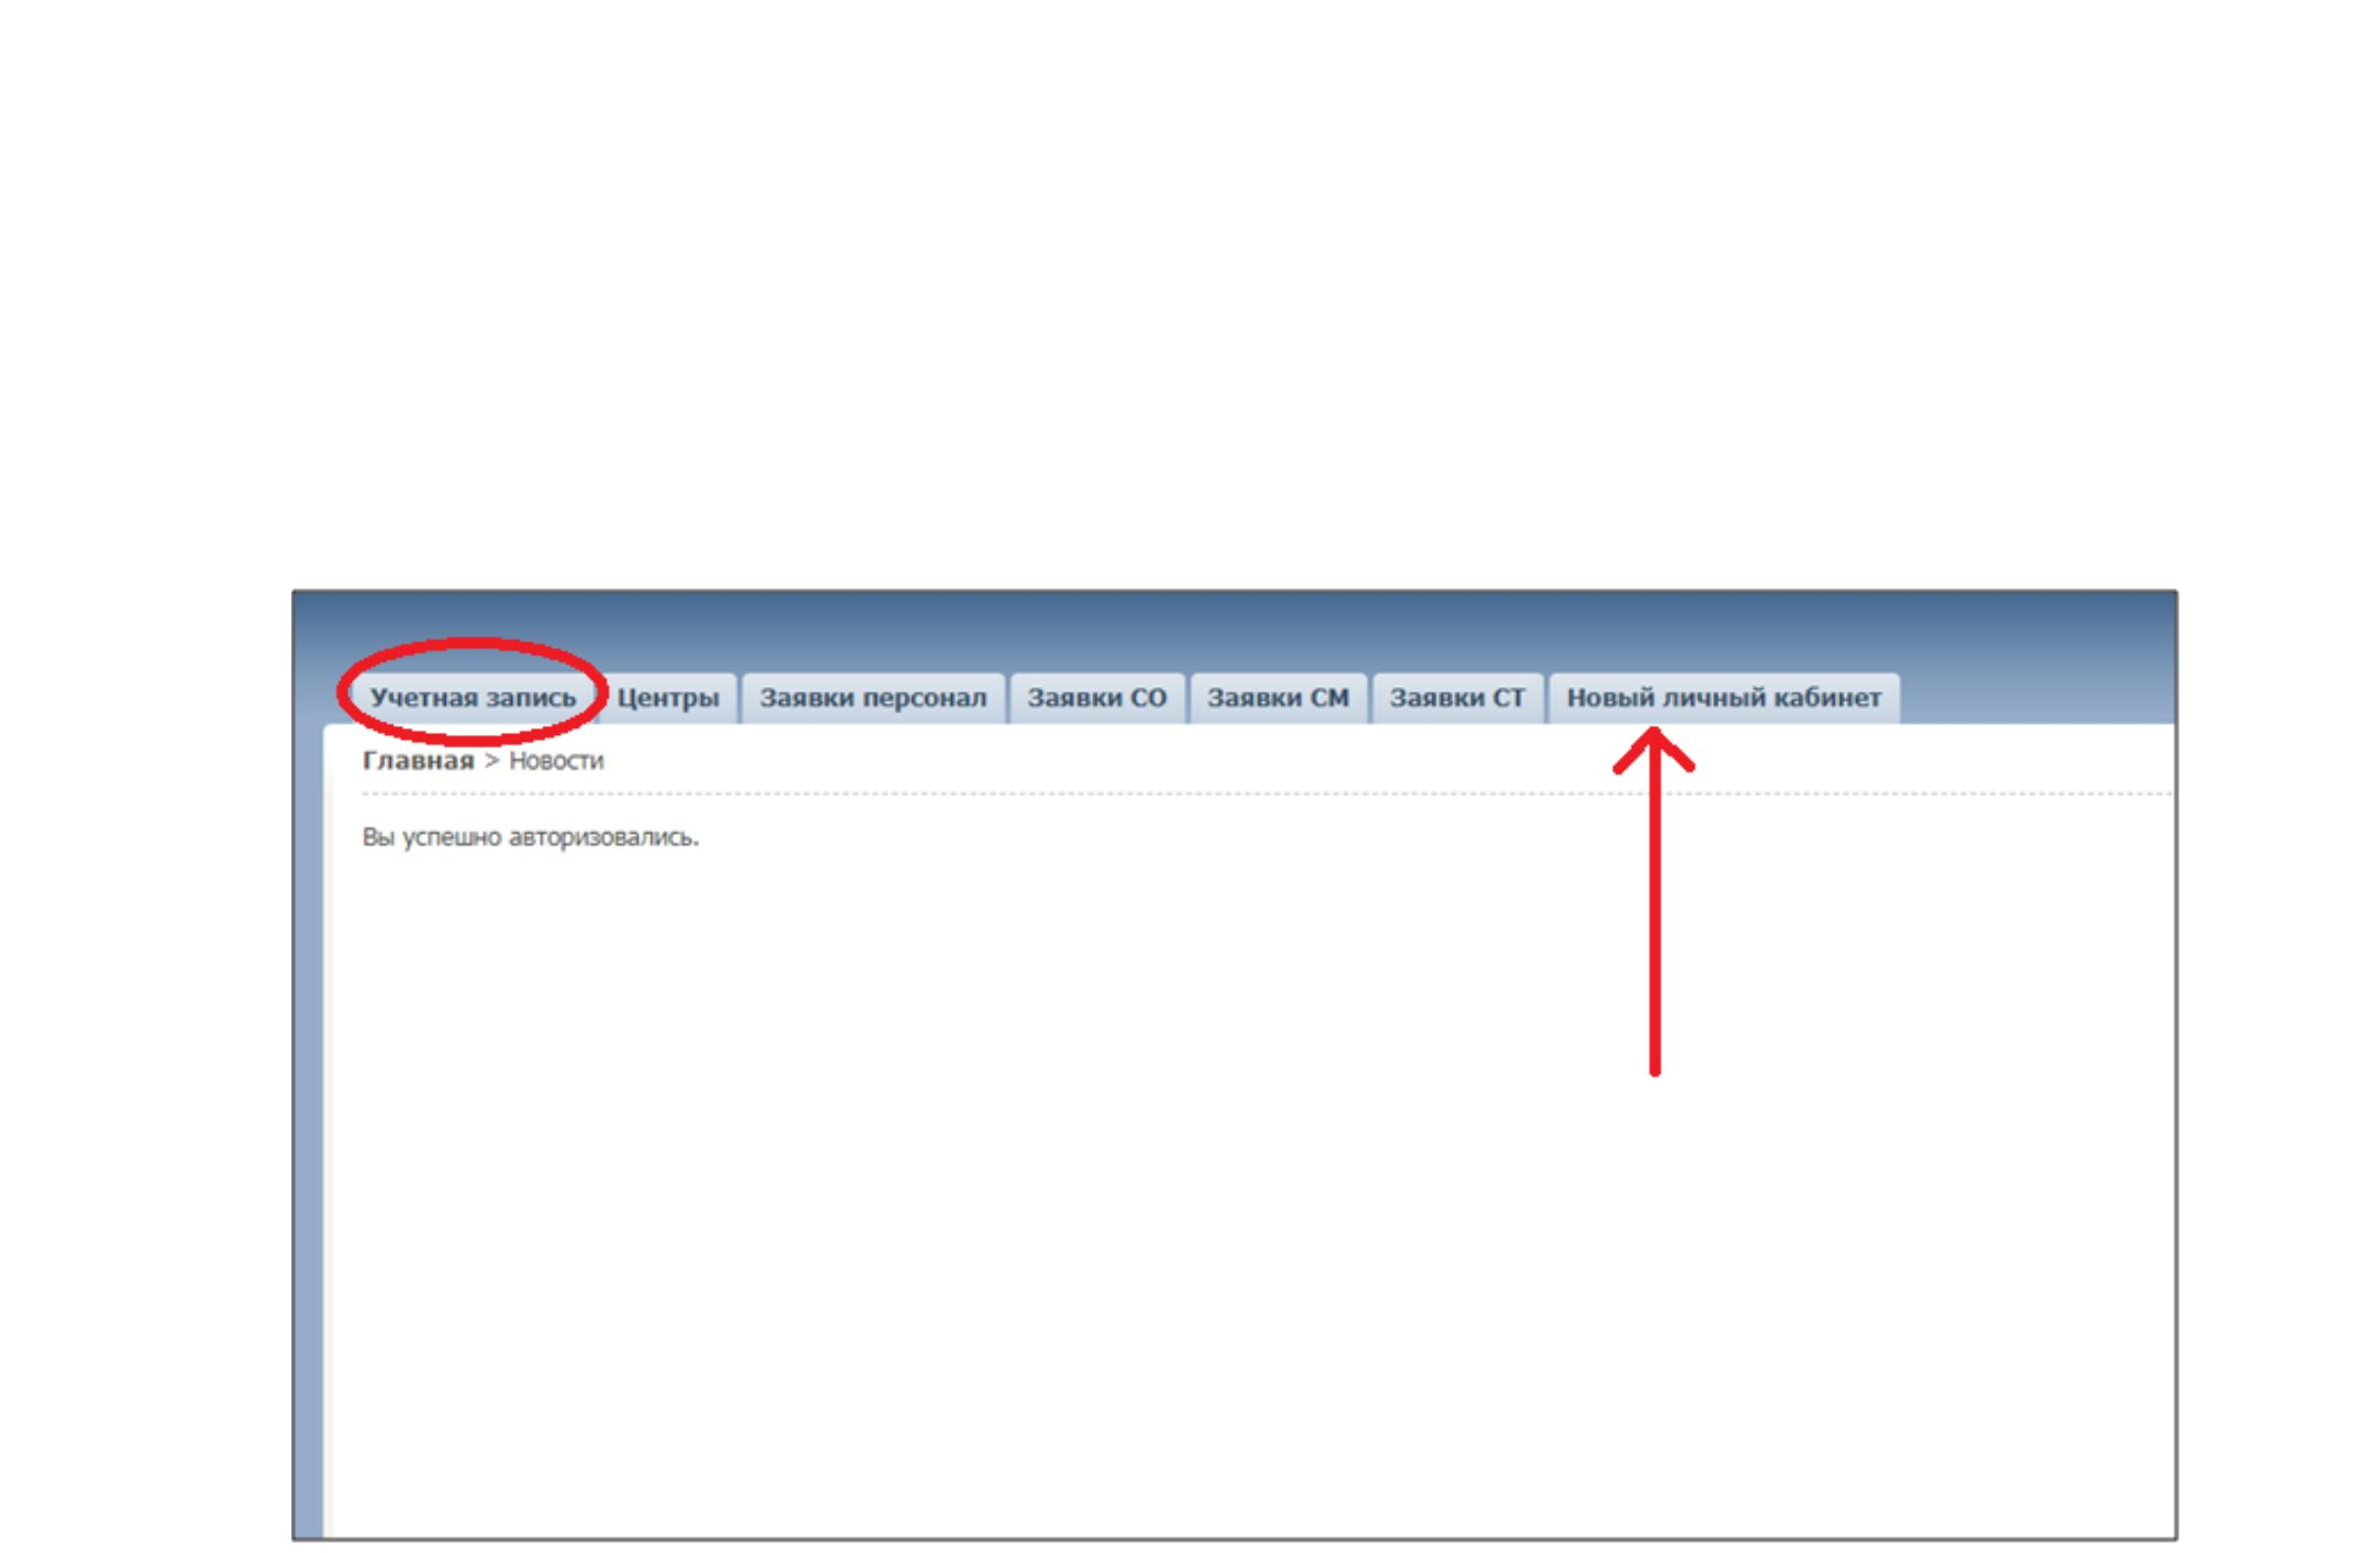

электронный адрес naks@niigaz.ru(в теме сообщения указать «Для доступа в ЭДО»).

В течение 2-х рабочих дней в ответ на Ваше сообщение мы направляем учетную карточку с логином и

паролем для входа в систему ЭДО.

После получения от нас учетной карточки, необходимо зайти на сайт <https://ac.naks.ru/>и войти, используя

данные из учетной карточки. В первую очередь заполните реквизиты вашей организации в разделе «**Учетная**

**запись**». Обратите внимание на заполнение личных данных организации в разделе «Учетная запись», они будут

отображаться в заявке. Перейдите на вкладку **«Новый личный кабинет»**

При заполнении заявки используйте приложения 1,2 и 3. Если вызывает затруднение заполнение каких-либо

пунктов – обращайтесь в центр за помощью по тел.(8452)99-66-55 доб. 1001 либо доб. 1182



Далее необходимо заполнить заявку в электронном виде в разделе «Заявки Персонал»

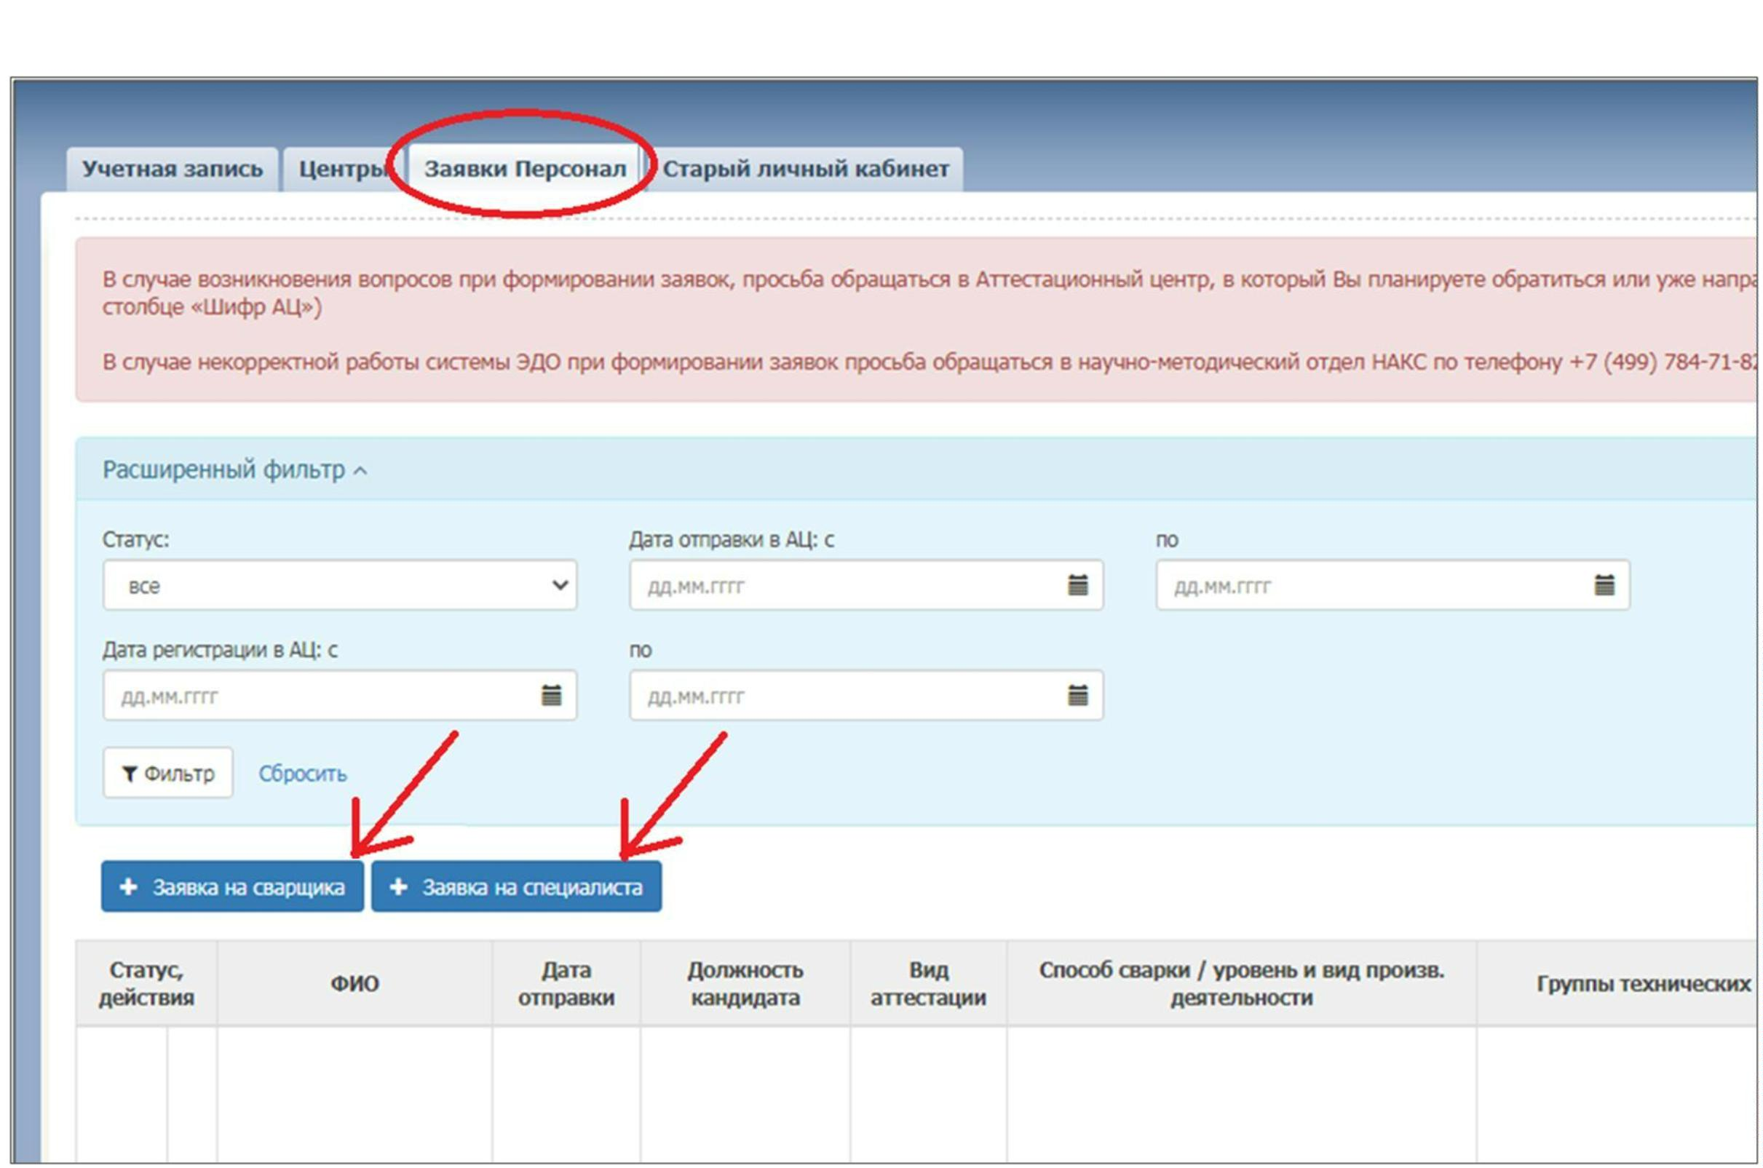

**Пример заполнения заявки на специалиста сварочного производства**

Заполнить все обязательные поля со знаком«**\***»

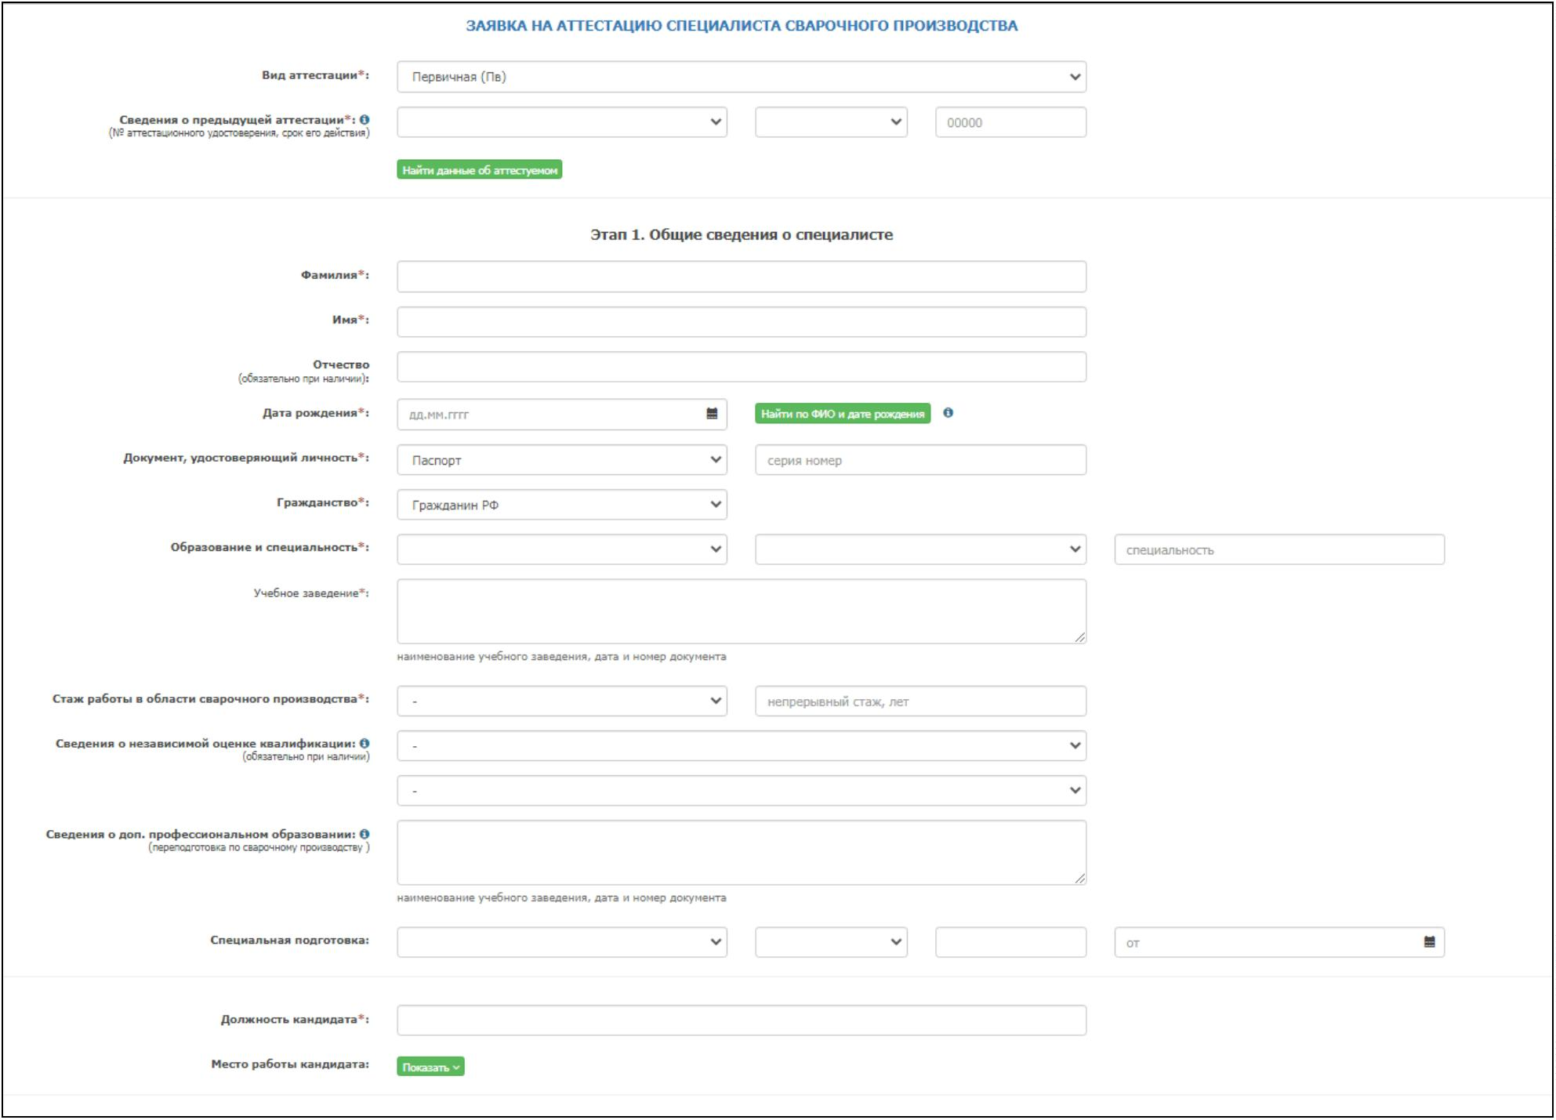

**Пример заполнения заявки на сварщика**

Заполнить все обязательные поля со знаком«**\***»

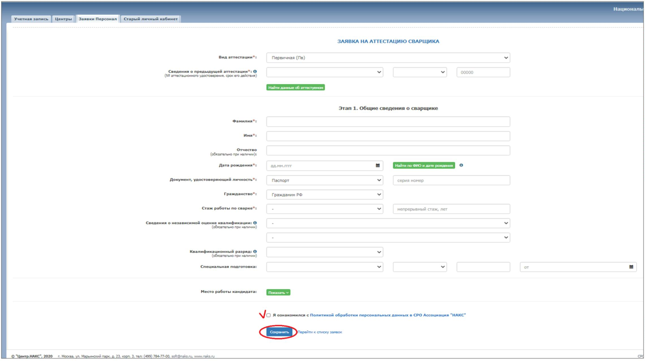

Все необходимые параметры отметить «**v**»

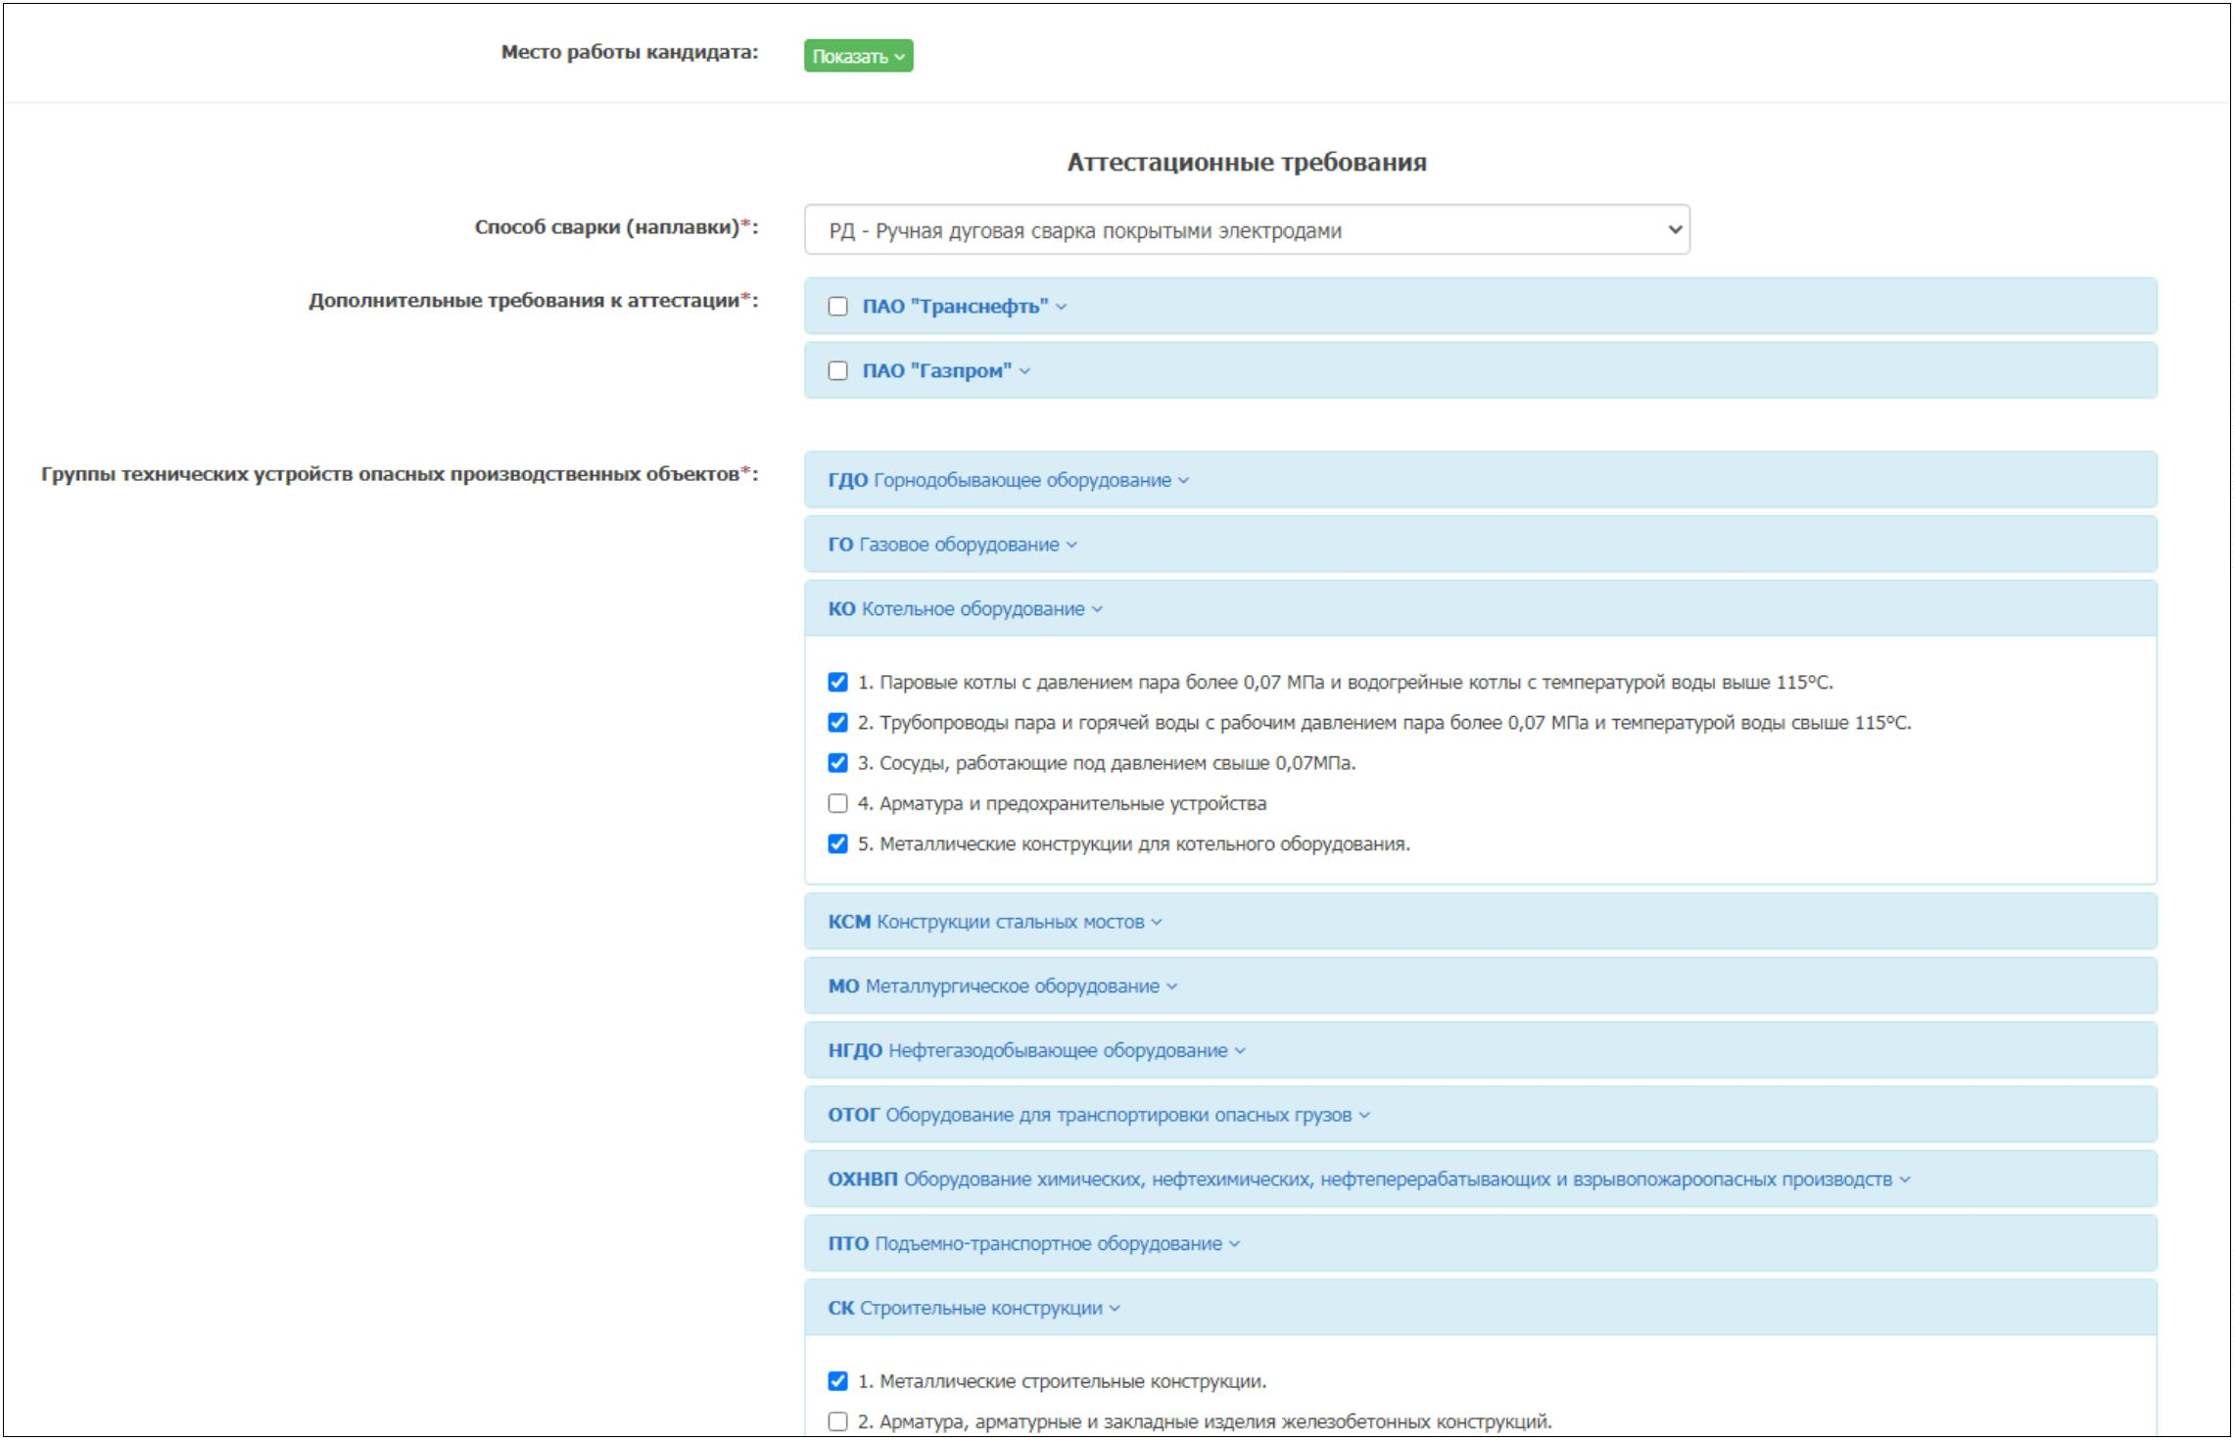

**При заполнении параметров «Диапазон толщин» и «диапазон диаметров» можно указывать как в**

**диапазоне «от - до» так и в свободной форме (Например: от 2,8 мм и выше)**

**Для способов сварки РД, РДН в поле «сварочные материалы» достаточно указать вид покрытия**

**электродов (например: А, РА, РБ, РЦ, Р, Б)**

**Для механизированных или автоматических способах сварки (МП, АФ, МАДП и др.) в поле «сварочные**

**материалы» нужно указать марки сварочной проволоки (ленты), а так же вид (марку) защитного газа,**

**сварочного флюса и др.**

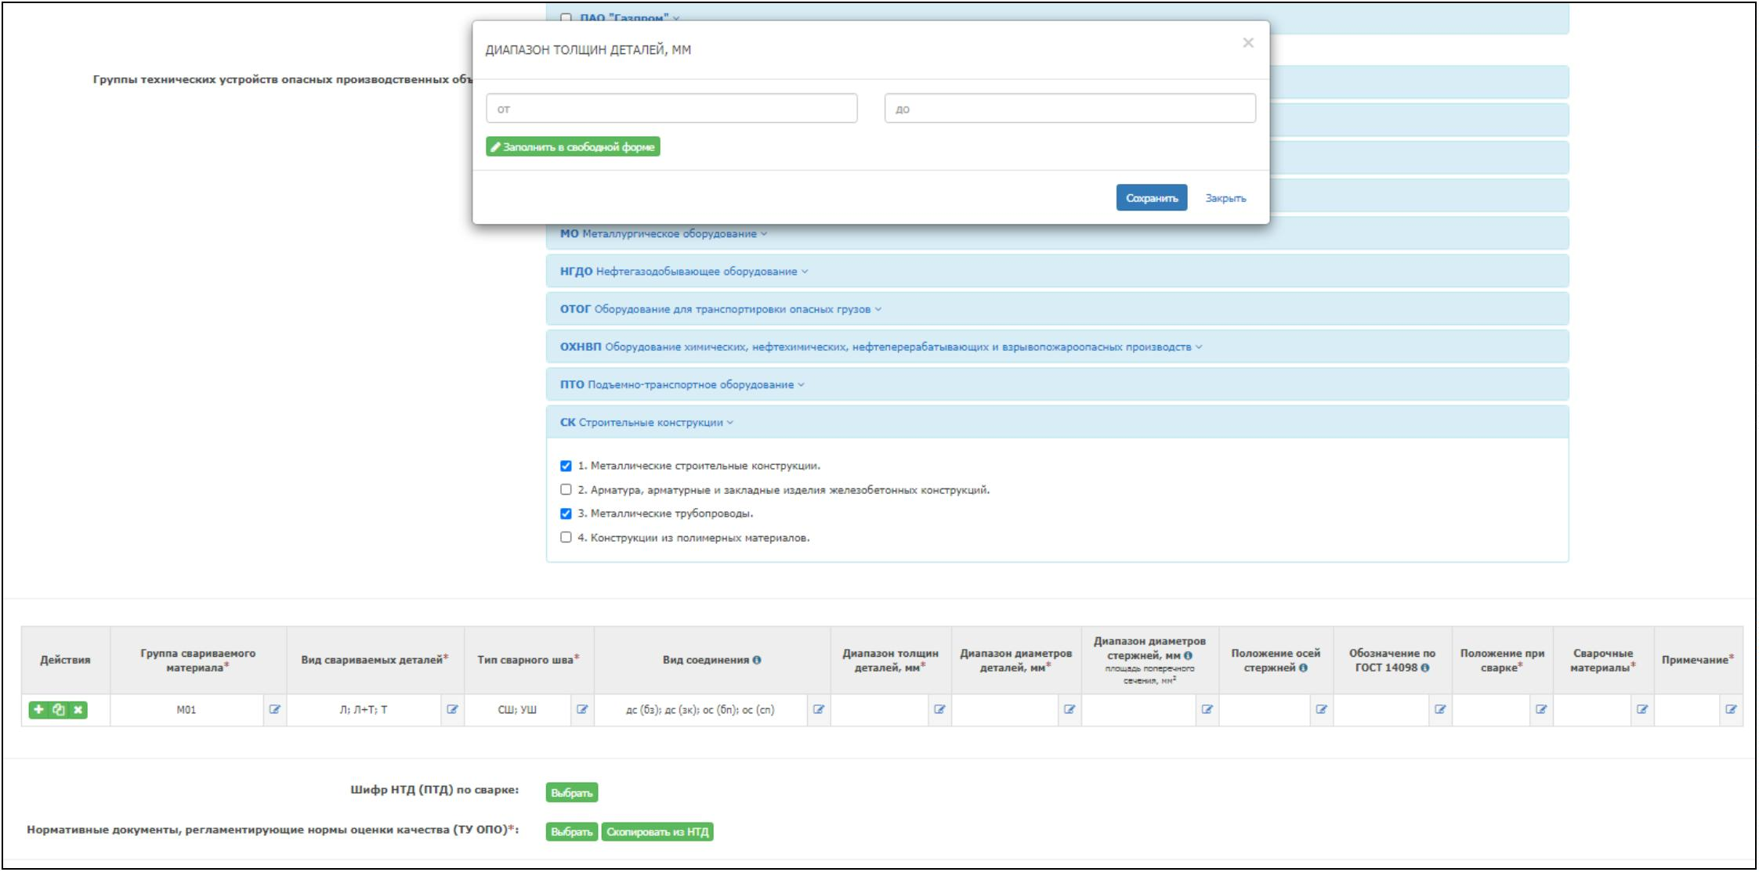

**При выборе нормативных документов на сварку и на контроль используйте Приложение 1.**

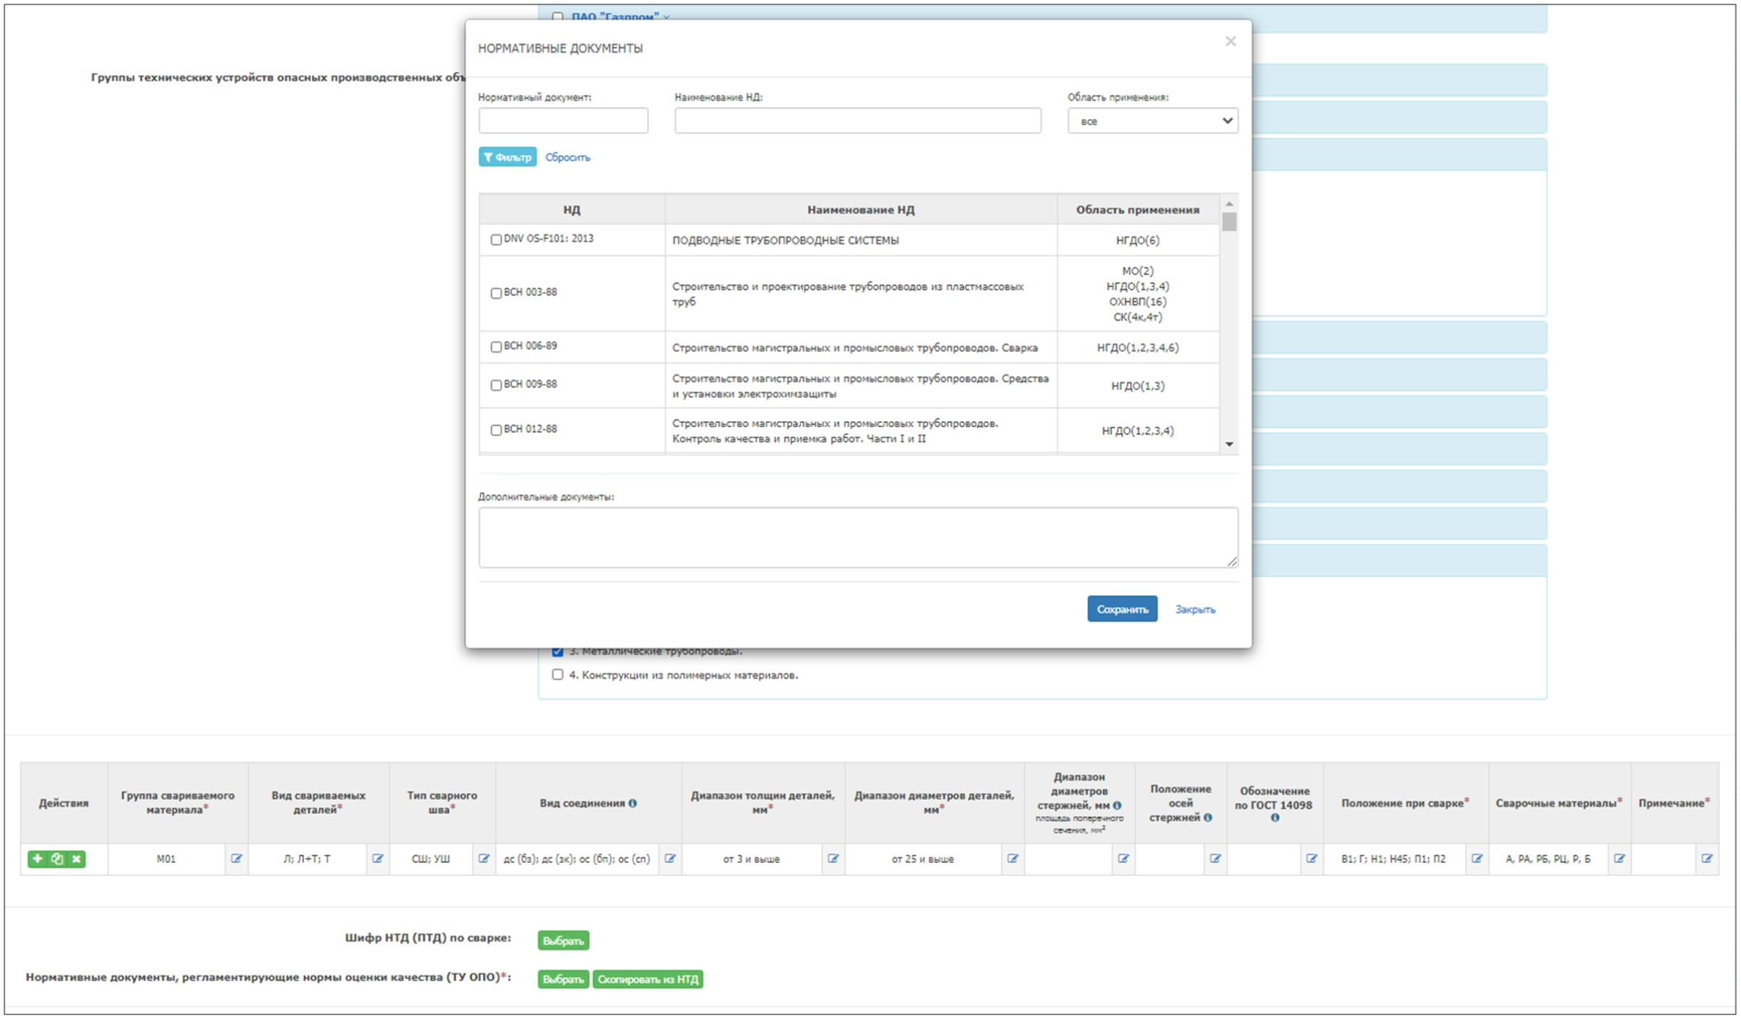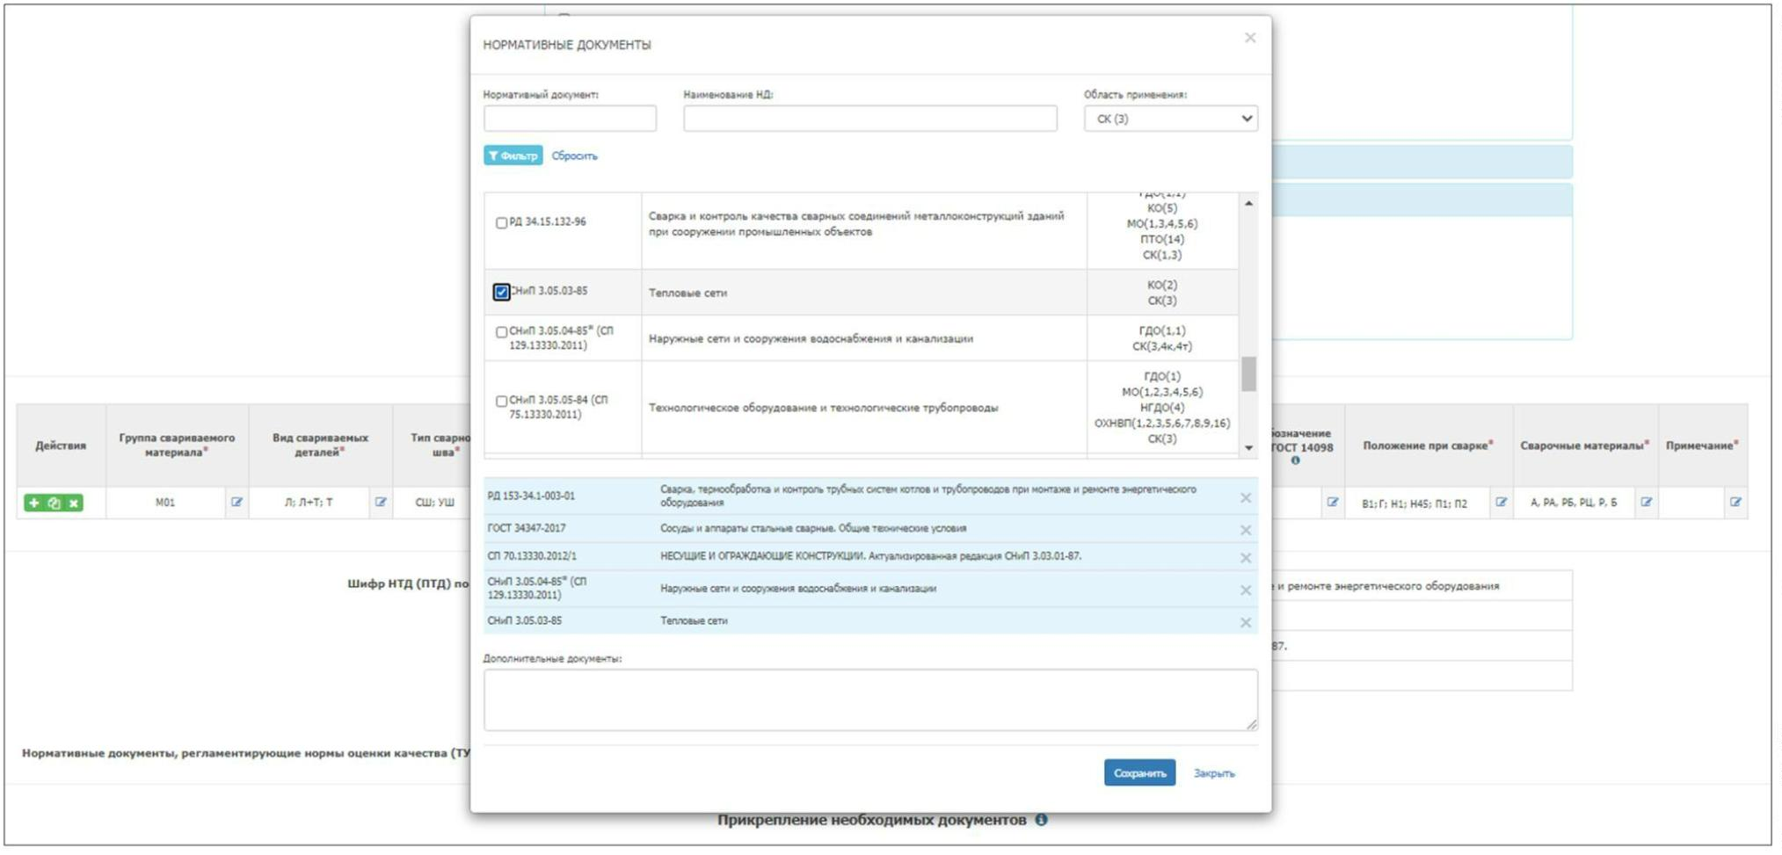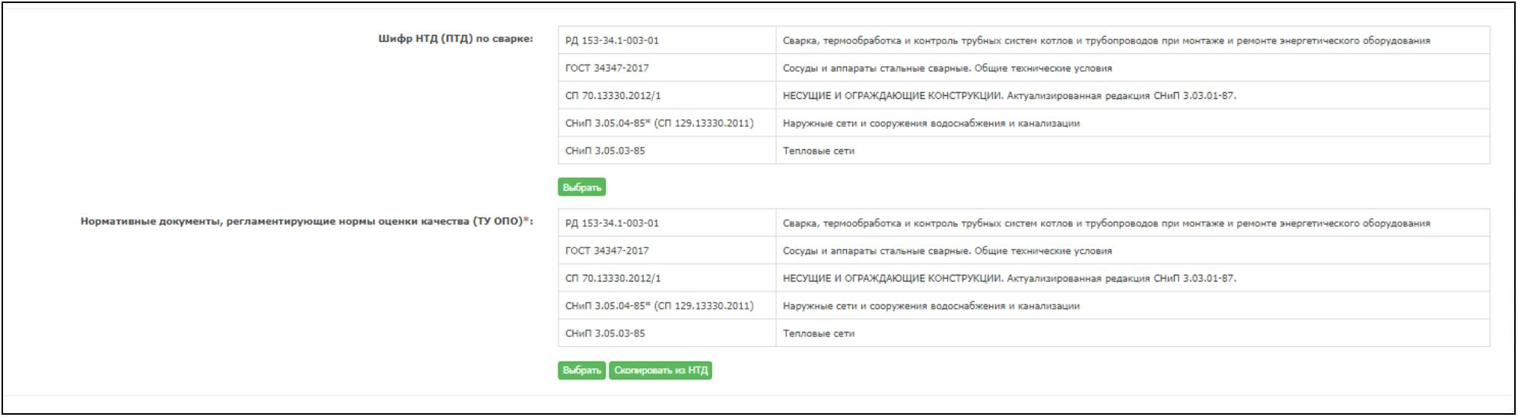

После заполнения и сохранения заявки пройдите в раздел «Заявки Персонал» и перешлите электронную

заявку в Аттестационный Центр (АЦ) (нажмите левой кнопкой мыши на знак «Действия» перед фамилией

аттестуемого и в открывшемся меню выберите пункт «Отправить») Заявку необходимо распечатать (раздел

Просмотр»)**,** подписать, заверить печатью и предоставить в АЦ с полным пакетом документов. При необходимости

можно заявку «Изменить», «Копировать» в меню «Действия».

«

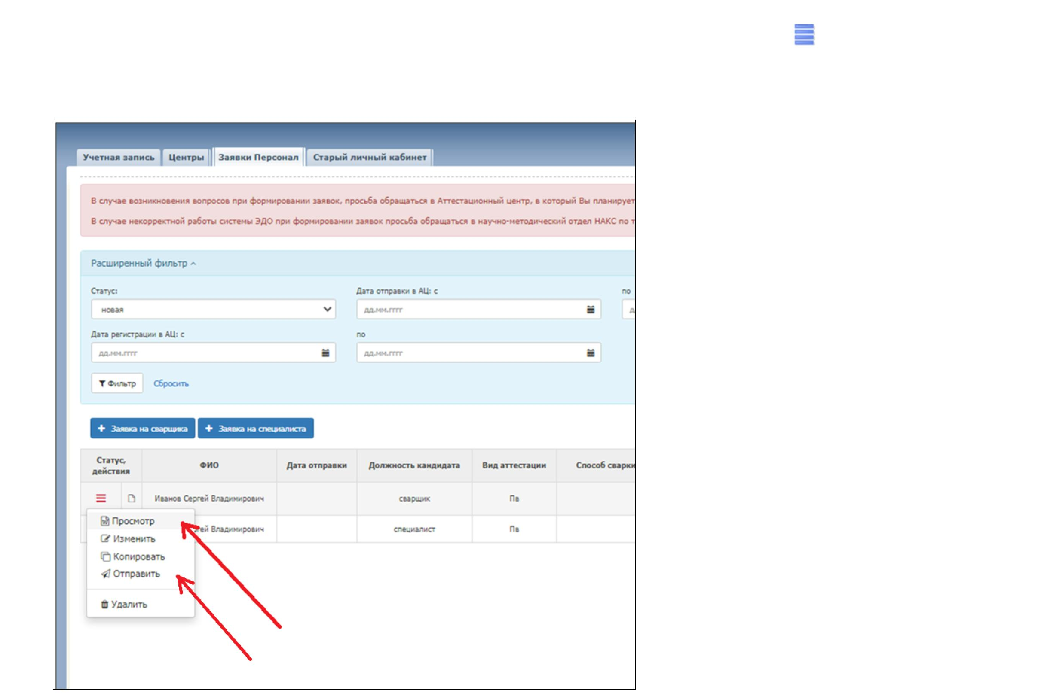

Заявку необходимо подтвердить документами, перечисленными в прилагаемом перечне (обратите внимание:

для сварщиков и для специалистов сварочного производства, а также при продлении перечень документов

различный). Перечень документов и форм можно найти на сайте аттестационного центра АО «Гипрониигаз»

Утверждение заявки и начало процесса аттестации (в том числе объектно-ориентированные консультации)

возможны только после предоставления ВСЕХ документов.

Для ускорения начала процесса аттестации копии документов можно предоставить по электронной почте (в

ответном письме), или предоставить оригиналы документов лично.

После получения заявки сотрудники Аттестационного центра с Вами свяжутся.

По всем вопросам, возникающим в процессе оформления заявок на аттестацию и продление удостоверений

специалистов сварочного производства (I-IV уровней) звонить

по телефонам (8452) 99-66-55 доб. 1001 или доб. 1182 или по e-mail [:](mailto:naksperm@naks.ru) naks@niigaz.ru



***Приложение 1***

**Сводная таблица основных шрифтов нормативной документации (НД) по сварке и нормативных документов по контролю**

**качества**

**ГТУ**

***Строительные***

***конструкции***

**Подпункты**

1. Металлические строительные конструкции

2. Арматура, арматурные и закладные изделия железобетонных

конструкций

**Сварка**

**СП 70.13330.2012**

**Контроль**

**СП 70.13330.2012**

**РТМ 393-94**

**ГОСТ Р 57997-2017**

3

. Металлические трубопроводы

**СНиП 3.05.04-85 –**

**водоснабжение и**

**канализация**

**СНиП 3.05.03-85 – тепловые**

**сети**

**СНиП 3.05.04-85 –**

**водоснабжение и канализация**

**СНиП 3.05.03-85 – тепловые**

**сети**

4

. Конструкции и трубопроводы из полимерных материалов

**ГОСТ Р 54792-2001 (до 160**

**мм), ГОСТ Р 55142-2012,**

**Рекомендации по**

**СП 40-102-2000**

**полимерам (свыше 160 мм)**

**Инструкция по сварке и**

**наплавке при ремонте**

**грузовых вагонов**

***Оборудование для***

***транспортировки***

***опасных грузов***

1. Контейнеры специализированные и тара, используемые для

транспортировки опасных грузов и строительных материалов

2. Цистерны

**Инструкция по сварке и**

**наплавке при ремонте**

**грузовых вагонов**

3

. Экипажная часть

***Горнодобывающее***

***оборудование***

***Газовое оборудование***

1. Технические устройства для горнодобывающих

обогатительных производств и подземных объектов

1. Трубопроводы систем внутреннего газоснабжения

и

горно-

**СП 70.13330.2012**

**СП 70.13330.2012**

**РД 01-001-06**

**РД 01-001-06**

**РД 01-001-06**

**РД 01-001-06**

2

. Наружные газопроводы низкого, среднего и высокого давления

стальные

п. Наружные газопроводы низкого, среднего и высокого давления из

неметаллических материалов

2

**СП 42-103-03**

**СП 42-103-2003**

3

4

5

6

7

. Газовое оборудование котлов, технологических линий и агрегатов

. Газогорелочные устройства

. Емкостные и проточные водонагреватели

. Аппараты и печи

**РД 01-001-06**

**РД 01-001-06**

**РД 01-001-06**

**РД 01-001-06**

**СТ ЦКБА 025-2006**

**РД 01-001-06**

**РД 01-001-06**

**РД 01-001-06**

**РД 01-001-06**

**СТ ЦКБА 025-2006:**

. Арматура из металлических материалов и предохранительные

устройства

***Металлургическое***

***оборудование***

1. Доменное, коксовое, сталеплавильное оборудование

2. Технологическое оборудование и трубопроводы для черной и цветной

металлургии

**СП 70.13330.2012**

**РБ технологических**

**трубопроводов**

**СП 70.13330.2012**

**РБ технологических**

**трубопроводов**

3

.

Технические устройства для производства черных

и

цветных

**СП 70.13330.2012**

**СП 70.13330.2012**

металлов и сплавов на их основе

4

5

6

. Машины для литья стали и цветных металлов

. Агрегаты трубопрокатные

. Станы обжимные, заготовочные, сортопрокатные и листопрокатные

**СП 70.13330.2012**

**СП 70.13330.2012**

**СП 70.13330.2012**

**РД 36-62-00**

**СП 70.13330.2012**

**СП 70.13330.2012**

**СП 70.13330.2012**

**РД 36-62-00**

***Подъемно-транспортное***

***оборудование***

1. Грузоподъемные краны

2. Краны – трубоукладчики

**РД 36-62-00**

**РД 36-62-00**

3

4

. Краны – манипуляторы

. Лифты

**РД 36-62-00**

**Документ, используемый в**

**РД 36-62-00**

**Документ, используемый в**



**организации**

**организации**

5

6

7

8

9

. Тали

. Лебедки

. Устройства грузозахватные

. Подъемники (вышки)

. Эскалаторы

**РД 36-62-00**

**РД 36-62-00**

**РД 36-62-00**

**РД 36-62-00**

**Документ, используемый в**

**организации**

**РД 36-62-00**

**РД 36-62-00**

**РД 36-62-00**

**РД 36-62-00**

**Документ, используемый в**

**организации**

1

0. Дороги канатные, их агрегаты, механизмы и детали

**Документ, используемый в**

**организации**

**Документ, используемый в**

**организации**

1

1

1

1. Цепи для подъемно-транспортного оборудования

2. Строительные подъемники

3. Конвейеры пассажирские

**РД 36-62-00**

**РД 36-62-00**

**Документ, используемый в**

**организации**

**РД 36-62-00**

**РД 36-62-00**

**Документ, используемый в**

**организации**

1

4.

Металлические

конструкции

для

подъемно-транспортного

**РД 34.15.132-96**

**РД 34.15.132-96**

оборудования

***Котельное оборудование***

1. Паровые котлы с давлением пара более 0,07 МПа и водогрейные

котлы с температурой воды выше 115С

**РД 153-34.1-003-01**

**РД 153-34.1-003-01**

**РД 153-34.1-003-01**

**РД 153-34.1-003-01**

2

0

3

4

. Трубопроводы пара и горячей воды с рабочим давлением пара более

,07 МПа и температурой воды свыше 115С

. Сосуды, работающие под давлением свыше 0,07МПа

. Арматура и предохранительные устройства

**ГОСТ 34347-2017**

**СТ ЦКБА 025-2006**

**ГОСТ 34347-2017**

**СТ ЦКБА 025-2006:**

5

. Металлические конструкции для котельного оборудования

**СП 70.13330.2012**

**СП 70.13330.2012**

**ВСН 012-88**

***Нефтегазодобывающее***

***оборудование***

1.Промысловые и магистральные нефтепродуктопроводы, трубопроводы

нефтеперекачивающих станций (НПС), обеспечивающие транспорт

нефти и нефтепродуктов при сооружении, реконструкции и капитальном

ремонте

**ВСН 006-89**

**Только для полимеров (НИ) -**

**ВСН 003-88**

**Только для полимеров (НИ) -**

**ГОСТ Р 54792-2001 (до 160**

**мм), ГОСТ Р 55142-2012,**

**Рекомендации по полимерам**

**(свыше 160 мм)**

2

.Промысловые и магистральные нефтепродуктопроводы, трубопроводы

**ВСН 006-89**

**ВСН 012-88**

нефтеперекачивающих станций (НПС), обеспечивающие транспорт

нефти и нефтепродуктов при текущем ремонте в процессе эксплуатации

3

.Промысловые и магистральные газопроводы и конденсатопроводы;

трубопроводы для транспортировки товарной продукции, импульсного,

топливного пускового газа пределах: установок комплексной

**ВСН 006-89**

**ВСН 012-88**

**Только для полимеров (НИ) -**

**ГОСТ Р 54792-2001 (до 160 мм),**

**ГОСТ Р 55142-2012,**

**Рекомендации по полимерам**

**(свыше 160 мм)**

**Только для полимеров (НИ) -**

**ГОСТ Р 54792-2001 (до 160**

**мм), ГОСТ Р 55142-2012,**

**Рекомендации по полимерам**

**(свыше 160 мм)**

и

в

подготовки газа (УКПГ), компрессорных станций (КС), дожимных

компрессорных станций (ДКС), станций подземного хранения газа

(СПХГ), газораспределительных станций (ГРС), узлов замера расхода

газа (УЗРГ) и пунктов редуцирования газа (ПРГ)

**СТО Газпром 2-2.2-115-07**

**СТО Газпром 2-2.4-083-2006**

**СТО Газпром 2-2.2-136-07**

**СТО Газпром 2-2.4-083-2006**

**СТО Газпром 2-2.2-137-07**

**СТО Газпром 2-2.2-649-2012**

**СТО Газпром 2-2.2-669-2012**

**СТО Газпром 2-2.4-083-2006**

**СТО Газпром 2-2.2-649-2012**

**СТО Газпром 2-2.4-083-2006**

4

.Трубопроводы в пределах УКПГ, КС; НПС; СПХГ; ДКС; ГРС; УЗРГ; ПРГ

**ГОСТ 32569-2013**

**ГОСТ 32569-2013**



и др., за исключением трубопроводов, обеспечивающих транспорт газа,

нефти и нефтепродуктов.

**Только для полимеров (НИ) -**

**ГОСТ Р 54792-2001 (до 160 мм),**

**ГОСТ Р 55142-2012,**

**Рекомендации по полимерам**

**(свыше 160 мм)**

**Только для полимеров (НИ) -**

**ГОСТ Р 54792-2001 (до 160**

**мм), ГОСТ Р 55142-2012,**

**Рекомендации по полимерам**

**(свыше 160 мм)**

5

.Резервуары для хранения нефти и нефтепродуктов, газгольдеры

**ГОСТ 31385-2016**

**СТ ЦКБА 025-2006**

**ГОСТ 31385-2016**

газовых хранилищ при сооружении и ремонте

8

9

.Запорная арматура при изготовлении и ремонте в заводских условиях

.Детали трубопроводов при изготовлении и ремонте в заводских

**СТ ЦКБА 025-2006:**

**ГОСТ 32569-2013**

**ГОСТ 32569-2013**

условиях

0.Насосы, компрессоры и др. оборудование при изготовлении и

ремонте в заводских условиях

1.Нефтегазопроводные трубы при изготовлении и ремонте в заводских

условиях

2.Оборудование

нефтеперерабатывающее

3.Трубопроводы автоматизированных

компрессорных станций (АГНКС)

1.Оборудование химических,

1

**ГОСТ 34347-2017**

**ГОСТ 34347-2017**

1

**Документ, используемый в**

**организации**

**Документ, используемый в**

**организации**

1

нефтегазопромысловое,

буровое

и

**СП 70.13330.2012**

**СП 70.13330.2012**

1

газонаполнительных

**РБ технологических**

**трубопроводов**

**РБ технологических**

**трубопроводов**

***Оборудование химических,***

***нефтехимических,***

***нефтеперерабатывающих***

***и взрывопожароопасных***

***производств***

нефтехимических,

нефтеперерабатывающих производств, работающее под давлением до

16 МПа

**ГОСТ 34347-2017**

**ГОСТ 34347-2017**

2.Оборудование

химических,

нефтехимических,

**ГОСТ 34347-2017**

**ОСТ 26.260.482-2003**

**ГОСТ 34347-2017**

**ГОСТ 34347-2017**

**ОСТ 26.260.482-2003**

**ГОСТ 34347-2017**

нефтеперерабатывающих производств, работающее под давлением

более 16 МПа

3

.Оборудование

химических,

нефтехимических,

нефтеперерабатывающих производств, работающее под вакуумом

**ОСТ 26.260.482-2003**

**ГОСТ 31385-2016**

**Документ, используемый в**

**организации**

**ОСТ 26.260.482-2003**

**ГОСТ 31385-2016**

**Документ, используемый в**

**организации**

4

5

.Резервуары для хранения взрывопожароопасных и токсичных веществ.

. Изотермические хранилища

6

7

. Криогенное оборудование

. Оборудование аммиачных холодильных установок

ГОСТ Р 54892-2012

**ГОСТ 32569-2013**

ГОСТ Р 54892-2012

**ГОСТ 32569-2013**

8

9

1

1

. Печи

**РД 26-02-80-2004**

**ГОСТ 34347-2017**

**ГОСТ 34347-2017**

**РД 26-02-80-2004**

**ГОСТ 34347-2017**

**ГОСТ 34347-2017**

. Компрессорное и насосное оборудование

0. Центрифуги, сепараторы

1. Цистерны, контейнеры (бочки), баллоны для взрывопожароопасных и

**ГОСТ 34347-2017**

**ГОСТ 34347-2017**

токсичных веществ

1

1

1

1

1

2. Котлы-утилизаторы

3. Энерготехнологические котлы

4. Котлы ВОТ

5. Трубопроводная арматура и предохранительные устройства

6. Технологические трубопроводы и детали трубопроводов

**РД 153-34.1-003-01**

**РД 153-34.1-003-01**

**РД 153-34.1-003-01**

**СТ ЦКБА 025-2006**

**ГОСТ 32569-2013**

**РД 153-34.1-003-01**

**РД 153-34.1-003-01**

**РД 153-34.1-003-01**

**СТ ЦКБА 025-2006**

**ГОСТ 32569-2013**



***Приложение 2***

**Группы свариваемых материалов**

**Материалы**

**Группа**

**М01(W01)**

**М02(W02)**

**М03(W03)**

Углеродистые и низколегированные конструкционные стали перлитного класса с пределом текучести до 360 МПа

Низколегированные теплоустойчивые хромомолибденовые и хромомолибденованадиевые стали перлитного класса

Низколегированные конструкционные стали перлитного класса с пределом текучести свыше 360 МПа

Высоколегированные (высокохромистые) стали мартенситного, мартенситно-ферритного и ферритного классов с

содержанием хрома от 10% до 30%

**М04(W04)**

**М05(W05)**

**М06**

Легированные стали мартенситного класса с содержанием хрома от 4% до 10%

Чугуны

**М07**

Арматурные стали железобетонных конструкций.

Высоколегированные стали аустенитно-ферритного и аустенитного классов

Чистый алюминий и алюминиево-марганцевые сплавы

Нетермоупрочненные алюминиево-магниевые сплавы

Термоупрочненные алюминиевые сплавы

Медь

**М11(W11)**

**М21(W21)**

**М22(W22)**

**М23(W23)**

**М31**

**М32**

Медноцинковые сплавы

**М33**

Медноникелевые сплавы

**М34**

Бронзы

**М41**

Титан и титановые сплавы

**М51**

Никель и никелевые сплавы



**М61**

**М62**

**М63**

**М64**

**М00**

Полиэтилен (РЕ)

Сшитый полиэтилен (PE-X)

Поливинилхлорид (PVC)

Полипропилен (РР)

Материалы, не вошедшие в обозначенные выше группы

***Приложение 3***

**Перечень групп технических устройств опасных производственных объектов**

Группа

Перечень входящих в группу

технических устройств

технических устройств

Подъемно- транспортное

оборудование.

1. Грузоподъемные краны

2. Краны – трубоукладчики.

(ПТО)

3. Краны – манипуляторы.

4

5

6

7

8

9

1

1

1

1

1

. Лифты.

. Тали.

. Лебедки.

. Устройства грузозахватные.

. Подъемники (вышки).

. Эскалаторы.

0. Дороги канатные, их агрегаты, механизмы и детали.

1. Цепи для подъемно-транспортного оборудования

2. Строительные подъемники.

3. Конвейеры пассажирские.

4. Металлические конструкции для подъемно-транспортного оборудования

Котельное оборудование.

(КО)

1. Паровые котлы с давлением пара более 0,07 МПа и водогрейные котлы с температурой воды

3

4

5

. Сосуды, работающие под давлением свыше 0,07МПа.

. Арматура и предохранительные устройства

. Металлические конструкции для котельного оборудования.

Газовое

1. Трубопроводы систем внутреннего газоснабжения.

оборудование.

(ГО)

2. Наружные газопроводы низкого, среднего и высокого давления стальные и из неметаллических материалов.

3. Газовое оборудование котлов, технологических линий и агрегатов.

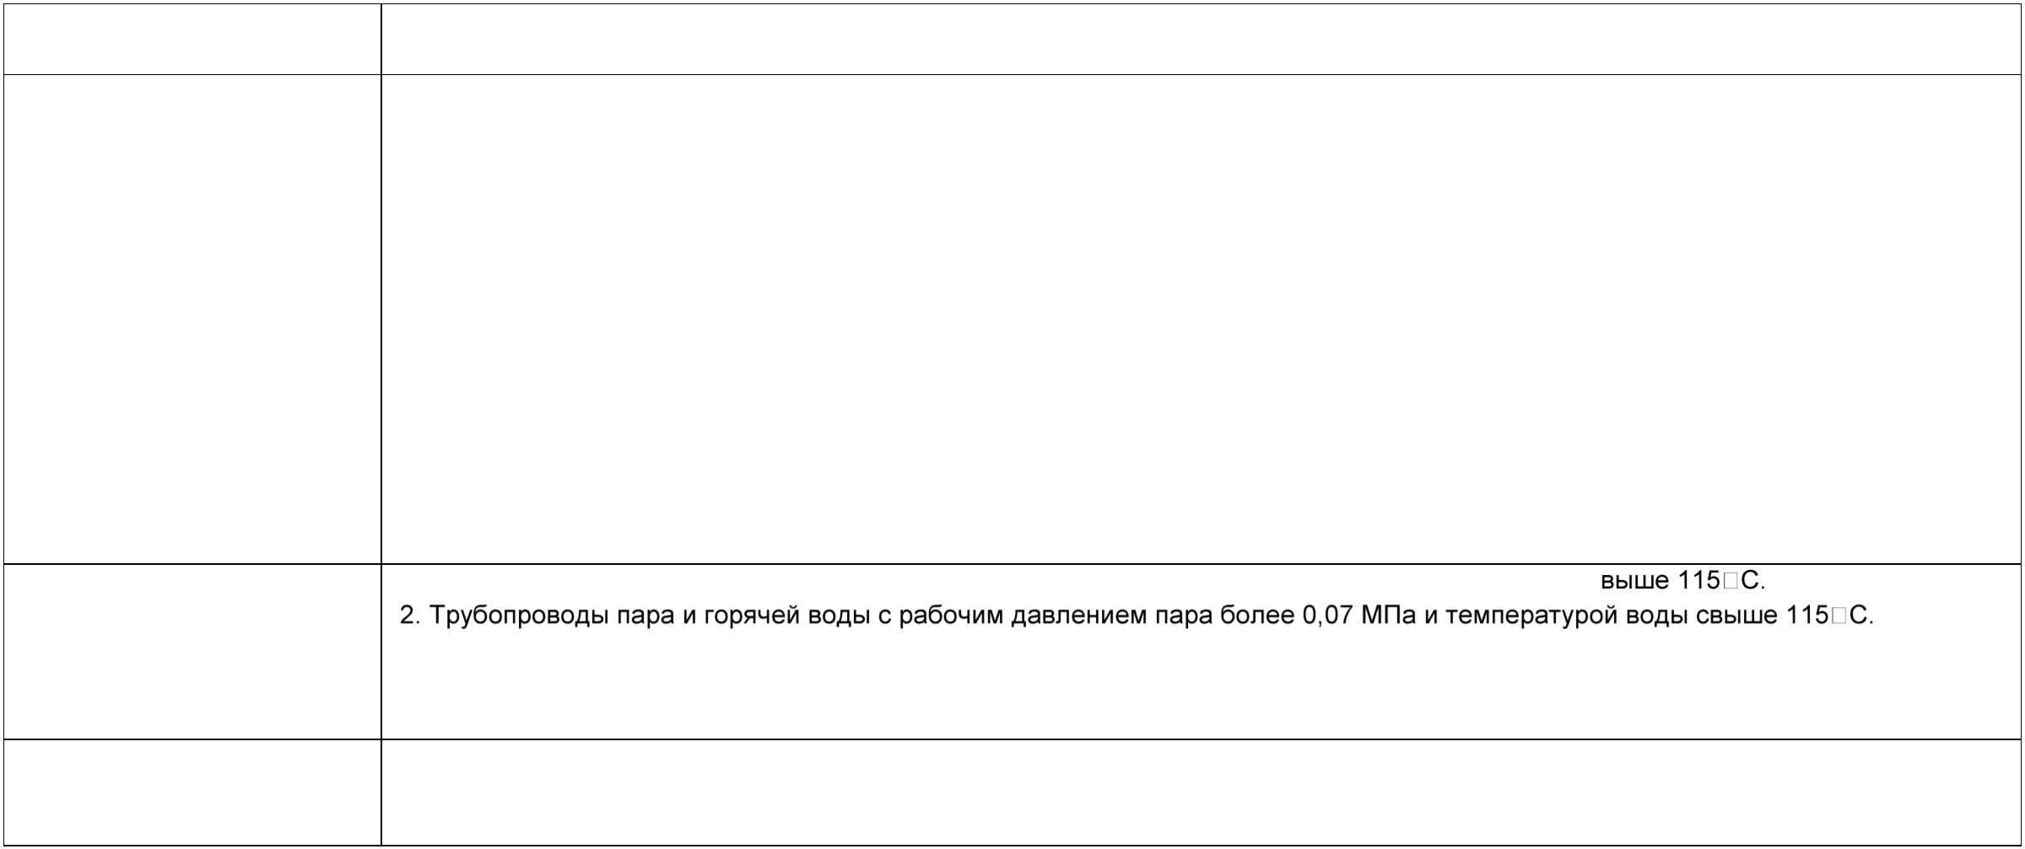

4

5

6

7

. Газогорелочные устройства.

. Емкостные и проточные водонагреватели.

. Аппараты и печи.

. Арматура из металлических материалов и предохранительные устройства.

Нефтегазодобывающее

оборудование.

(НГДО)

1.Промысловые

обеспечивающие транспорт нефти и нефтепродуктов при сооружении, реконструкции и капитальном ремонте.

2.Промысловые магистральные нефтепродуктопроводы, трубопроводы нефтеперекачивающих станций (НПС),

обеспечивающие транспорт нефти и нефтепродуктов при текущем ремонте в процессе эксплуатации.

.Промысловые и магистральные газопроводы и конденсатопроводы; трубопроводы для транспортировки товарной продукции,

и

магистральные нефтепродуктопроводы, трубопроводы нефтеперекачивающих станций (НПС),

и

3

импульсного, топливного и пускового газа в пределах: установок комплексной подготовки газа (УКПГ), компрессорных станций

(КС), дожимных компрессорных станций (ДКС), станций подземного хранения газа (СПХГ), газораспределительных станций

(ГРС), узлов замера расхода газа (УЗРГ) и пунктов редуцирования газа (ПРГ).

4.Трубопроводы в пределах УКПГ, КС;

НПС; СПХГ; ДКС; ГРС; УЗРГ; ПРГ и др., за исключением трубопроводов,

обеспечивающих транспорт газа, нефти и нефтепродуктов.

5.Резервуары для хранения нефти и нефтепродуктов, газгольдеры газовых хранилищ при сооружении и ремонте.

6.Морские трубопроводы, объекты на шельфе (трубопроводы на платформах, а также сварные основания морских платформ)

при сооружении, реконструкции и ремонте.

.Уникальные объекты нефтяной и газовой промышленности при сооружении и ремонте (рабочие параметры объектов, не

предусмотрены действующей нормативной документацией)

7

8

9

1

1

1

1

.Запорная арматура при изготовлении и ремонте в заводских условиях.

.Детали трубопроводов при изготовлении и ремонте в заводских условиях.

0.Насосы, компрессоры и др. оборудование при изготовлении и ремонте в заводских условиях.

1.Нефтегазопроводные трубы при изготовлении и ремонте в заводских условиях.

2.Оборудование нефтегазопромысловое, буровое и нефтеперерабатывающее.

3.Трубопроводы автоматизированных газонаполнительных компрессорных станций (АГНКС).

Металлургическое

оборудование.

(МО)

1. Доменное, коксовое, сталеплавильное оборудование.

2. Технологическое оборудование и трубопроводы для черной и цветной металлургии.

3. Технические устройства для производства черных и цветных металлов и сплавов на их основе.

4

5

6

. Машины для литья стали и цветных металлов.

. Агрегаты трубопрокатные.

. Станы обжимные, заготовочные, сортопрокатные и листопрокатные.

Оборудование химических,

нефтехимических,

нефтеперерабатывающих и

взрывопожароопасных

производств.

1. Оборудование химических, нефтехимических, нефтеперерабатывающих производств, работающее под давлением до 16

МПа.

2. Оборудование химических, нефтехимических, нефтеперерабатывающих производств, работающее под давлением более 16

МПа.

3. Оборудование химических, нефтехимических, нефтеперерабатывающих производств, работающее под вакуумом.

4. Резервуары для хранения взрывопожароопасных и токсичных веществ.

(ОХНВП)

5. Изотермические хранилища.



6

7

8

9

1

1

1

1

1

1

1

. Криогенное оборудование.

. Оборудование аммиачных холодильных установок.

. Печи.

. Компрессорное и насосное оборудование.

0. Центрифуги, сепараторы.

1. Цистерны, контейнеры (бочки), баллоны для взрывопожароопасных и токсичных веществ.

2. Котлы-утилизаторы.

3. Энерготехнологические котлы.

4. Котлы ВОТ.

5. Трубопроводная арматура и предохранительные устройства.

6. Технологические трубопроводы и детали трубопроводов.

Горнодобывающее

оборудование.

(ГДО)

1. Технические устройства для горнодобывающих и горно-обогатительных производств и подземных объектов.

Оборудование для

транспортировки опасных

грузов.

1. Контейнеры специализированные и тара, используемые для транспортировки опасных грузов и строительных материалов.

2. Цистерны.

3. Экипажная часть.

(ОТОГ)

Строительные конструкции.

(СК)

1. Металлические строительные конструкции.

2. Арматура, арматурные и закладные изделия железобетонных конструкций.

3. Металлические трубопроводы.

4. Конструкции и трубопроводы из полимерных материалов.

Конструкции стальных

мостов.

(КСМ)

1. Металлические конструкции пролётных строений, опор и пилонов стальных мостов при изготовлении в заводских условиях.

2. Металлические конструкции пролётных строений, опор и пилонов стальных мостов при сборке, сварке и ремонте в монтажных

условиях.

